«Мы – пожарные»
Образовательная область «Познание» (ФЦКМ).
Продолжительность занятия: 10 – 15 минут.
Автор: Кабанова Тамара Сергеевна, воспитатель
МБДОУ Детский сад №30 г. Красноуральск Свердловской области
Цель: сформировать представление о профессии «Пожарные»
Задачи:
- Закреплять знания о данной профессии
- Закреплять знания о правилах пожарной безопасности
- Развивать мелкую моторику, пространственное восприятие, мышление, память, внимание, усидчивость
- Воспитывать уважение к труду взрослых, чувство товарищества
Интегративные связи с другими образовательными областями: здоровье, физическая культура, социализация, труд, безопасность, коммуникация, чтение художественной литературы, художественное творчество, музыка.
Оборудование и материалы: плакаты по теме «Пожарная безопасность», макет дома с искорками над ним (см. фото №1), 2 дуги для подлезания с тканью (см. фото №2), скамейка, колокольчик, листочки бумаги (см. фото №3), краска синего, зелёного и жёлтого цвета, салфетка, медали пожарного. Листочки(см. фото №4) бумаги должны закрывать искорку полностью.
Ход занятия:
- Организационный момент
- Ребята, вы знаете, чем занимаются пожарные? (Они тушат пожары)
- Вы хотите стать пожарным? (Да)
- Какими качествами обладают пожарные? (сильные, смелые,…)
- Что нужно делать, чтобы стать сильными и смелыми, как пожарные? (заниматься спортом)
- Основной этап
- Чтобы стать сильным, как пожарный, нужно каждое утро делать зарядку.

Будем весело шагать, марш на месте
Будем ноги поднимать,
Левой – топ и правой – топ,
А теперь, наоборот:
Правой – топ и левой – топ.
Мы попрыгаем на месте, прыжки на месте, руки на поясе
Словно зайчики в лесу.
Смотрим влево, смотрим вправо: повороты в стороны
Ищем рыжую лису.
Тик – так, тик – так - наклоны в стороны
Это что звучит вот так?
Это часики висят
И тихонечко стучат
Тик – так.
- Молодцы! Тик – так простучали часики и пришло время пожарному отправляться на работу (маршируют на месте).
- Чем пожарный занимается на работе? (тушит пожары, спасает людей)
- Правильно. Чтобы спасать людей, пожарному приходить проходить через дым, огонь, заходить в разрушенные здания. А для вас, маленькие пожарные, есть небольшая спортивная дорожка: туннель (2 дуги, накрытые тканью – см. фото №2) и скамейка.
Прохождение спортивной дорожки.
- Создание проблемной ситуации
В процессе прохождения спортивной дорожки раздаётся звук колокольчика. Воспитатель подходит к макету домика с искорками (фото №1)
- Тили – бом, тили – бом, загорелся чей – то дом! Смотрите, ребята, пока мы с вами тренировались, произошёл настоящий пожар. Нужно его срочно потушить. Чем будем тушить? (водой).
- А если воды нет? (задуть)
- Хорошо. Давайте попробуем подуть на искорки, может они потухнут. (дуют – «искорки» не затухают)
- Какие – то необычные искорки – не задуваются. Давайте необычным искоркам принесём необычную воду. (Давайте)
- Как можно сделать необычную воду? (Нарисовать)
Дети садятся за столы, на которых находятся блюдца с краской синего, зелёного и жёлтого цвета, салфетки, листочки бумаги (фото 3)
- Изобразительная деятельность
- Что вы видите на столе? (краски, салфетки, бумага)
- Какого цвета краски вы видите? (синяя, зелёная, жёлтая)
- Краска какого цвета нам нужна, чтобы нарисовать воду? (синяя)
- Какая краска лишняя? (зелёная, жёлтая)
- Чем будем рисовать? (салфеткой)
- Что нужно сделать с салфеткой, чтобы ею рисовать? (скатать в шарик)
- Правильно. Сначала скатываем из салфетки шарик, обмакиваем в краску и раскрашиваем листочек.
Раскрашивание листочка бумаги.
- Итог
Раскрашенными листочками закрываем искорки.
- Вы сегодня – молодцы! Вы смогли потушить пожар как настоящие пожарные.
Вручение медалей пожарного.
Приложение.
Фото №1 «Домик с искорками»
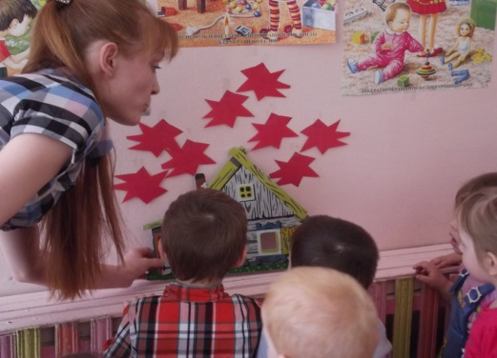
Фото №2 «Дуги для подлезания, покрытые тканью»
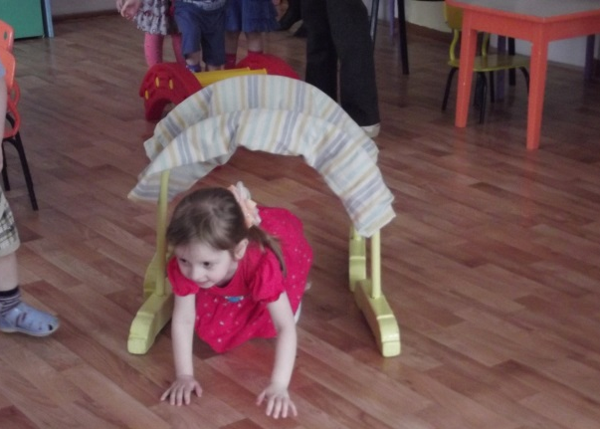
Фото №3 «Листочки бумаги»
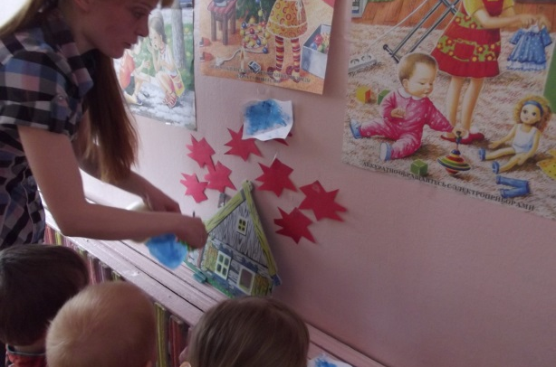
Фото №4 «Итог»
